1. Build -> Generate Signed Bundle/ APK 클릭

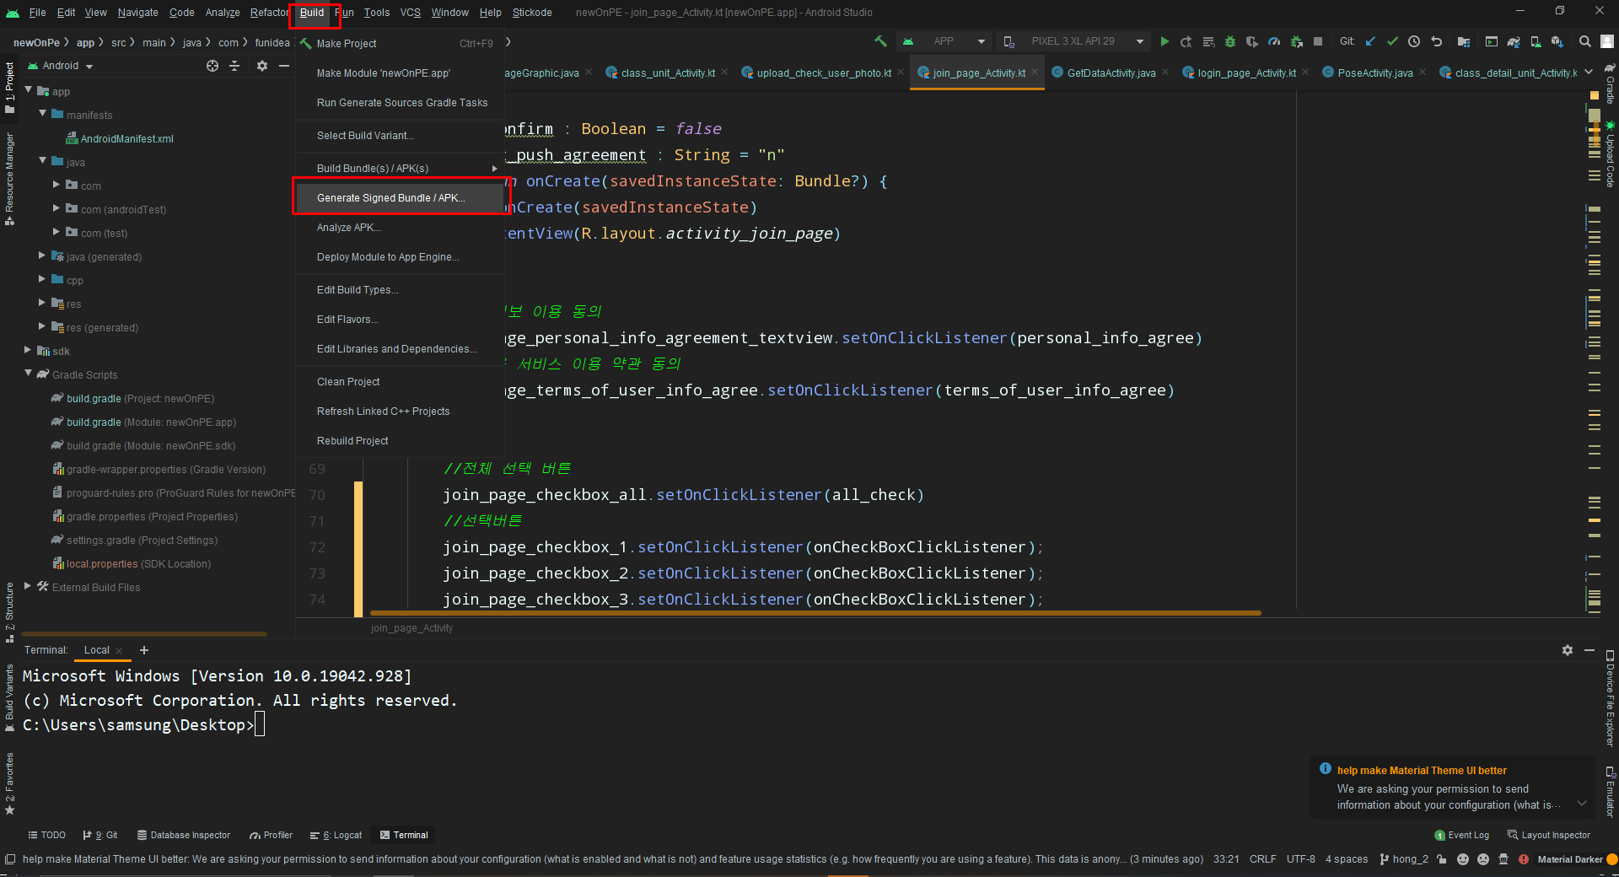.

1. 클릭 후 APK 선택

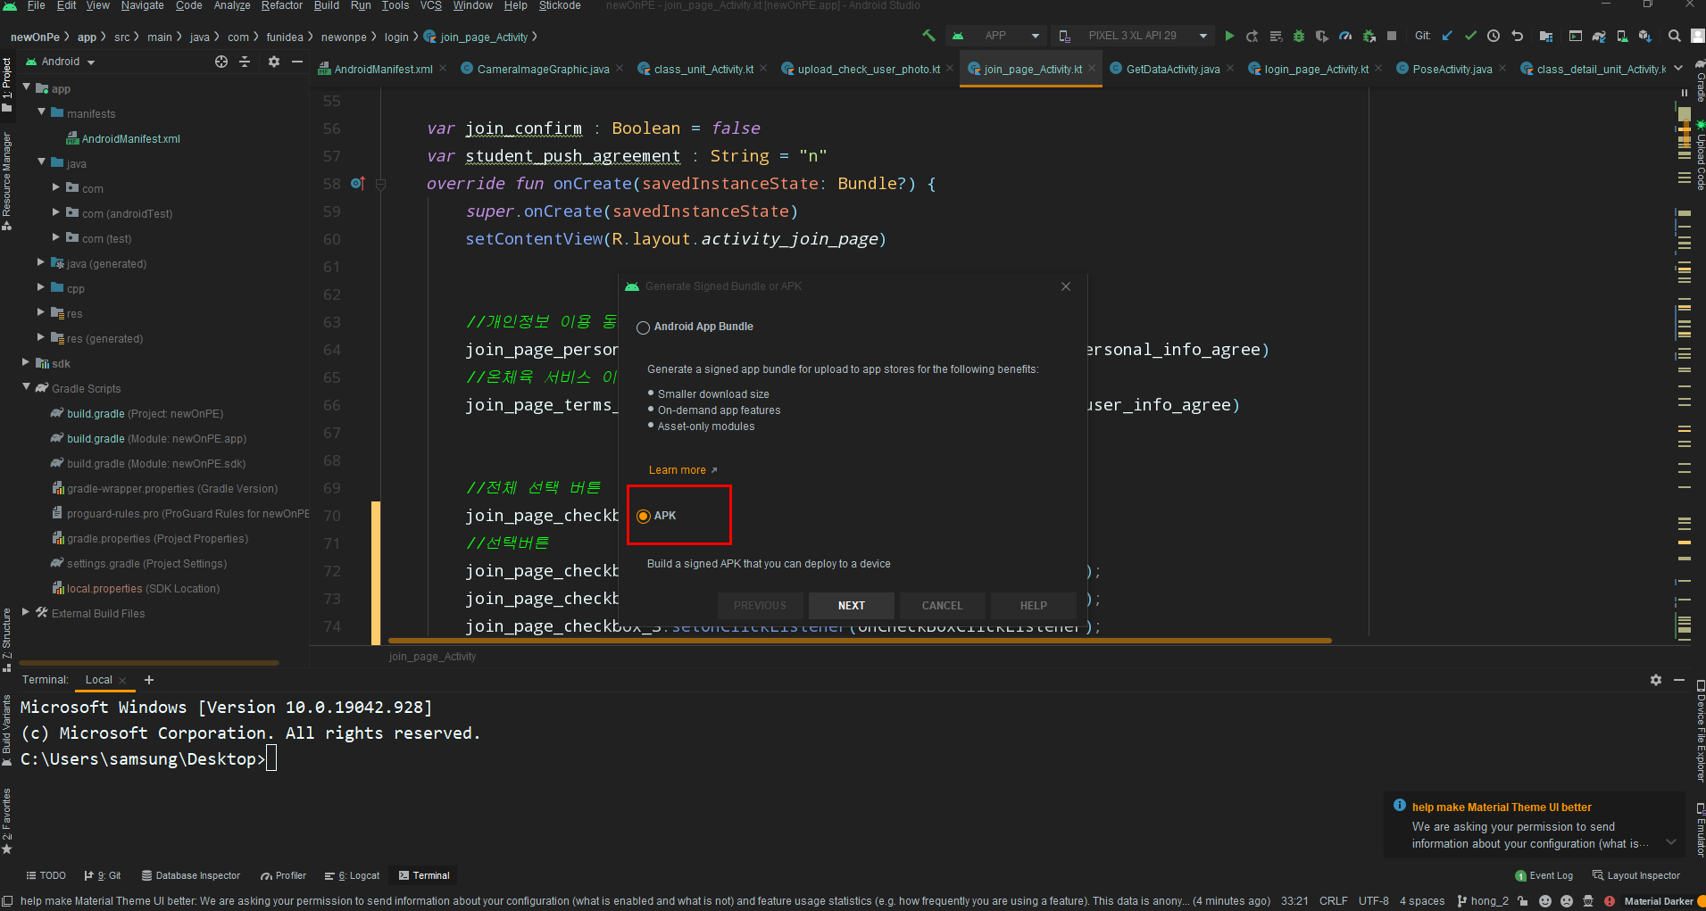

1. 키 경로 지정 및 비밀번호 입력

[경로는 newOnPe/OnPe_Bundle_Key 선택 할 것]

[키 파일을 삭제 시 앱 등록이 불가능하니 해당 부분 꼭 명심해주세요!]

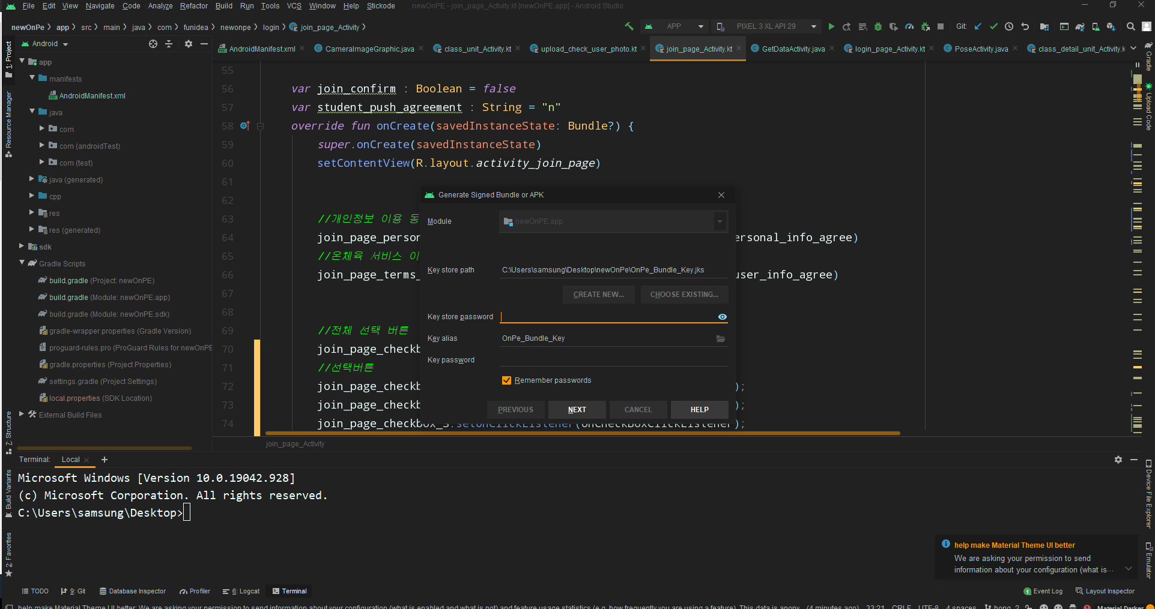

1. Release 선택 및 V1 / V2 선택 후 FINISH 클릭

